
绿色建筑室内污染物浓度
预评估分析报告
张母桥镇婴幼儿用品网络直销中心项目

计算软件： 建筑空气质量设计评价软件PKPM-AQ
开发单位： 中国建筑科学研究院有限公司
北京构力科技有限公司
应用版本： 20250330
计算时间： 2025.04.22 21:01

绿色建筑室内污染物浓度预评估分析报告
项目名称：张母桥镇婴幼儿用品网络直销中心项目
项目地址：安徽省六安市舒城县张母桥镇
建设单位：张母桥镇人民政府
设计单位：顺风建筑规划设计有限公司
参与单位：

规范标准参考依据：
1、《绿色建筑评价标准》GB/T 50378-2019（2024年修订版）
2、《室内空气质量标准》GB/T 18883-2022
3、《住宅建筑室内装修污染控制技术标准》JGJ/T 436-2018
4、《公共建筑室内空气质量控制设计标准》JGJ/T 461-2019
5、《绿色建筑评价技术细则2019》
6、《民用建筑工程室内环境污染控制标准》GB 50325-2020

一、项目概述

1.1 基本信息
城市：六安(北纬=31.73°，东经=116.50°)
建筑类型：公建
建筑朝向：南偏东3.81度
建筑层数：4 层
建筑高度：15.30 m

1.2 层高汇总表
表1 层高汇总表
标准层 | 实际楼层 | 层高(m)
标准层1 | 1 | 4.00 m
标准层2 | 2 | 4.00 m
标准层3 | 3 | 4.00 m
标准层4 | 4 | 3.30 m

1.3 建筑轴测图
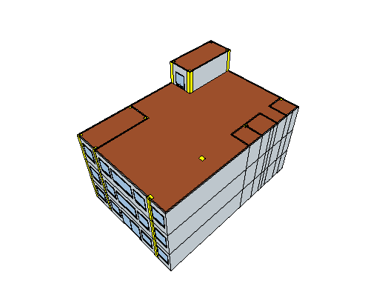
图1 建筑轴测图

二、指标要求
针对室内污染物浓度评价标准依据主要为《绿色建筑评价标准》GB/T 50378-2019（2024年修订版）、《室内空气质量标准》GB/T 18883-2022、《住宅建筑室内装修污染控制技术标准》JGJ/T 436、《公共建筑室内空气质量控制设计标准》JGJ/T 461，《民用建筑绿色性能计算标准》JGJ/T 449。

2.1 条文要求
《绿色建筑评价标准》GB/T 50378-2019（2024年修订版）中对建筑室内空气质量的具体要求为（共计20分）：
3.2.8【技术要求】室内氨、总挥发性有机物、PM_{2.5}等室内空气污染物。其浓度降低基准为现行国家标准《室内空气质量标准》GB/T 18883 的有关要求。
5.1.1【控制项】室内空气中的氨、甲醛、苯、总挥发性有机物、氡等污染物浓度应符合现行国家标准《室内空气质量标准》GB/T 18883 建筑室内和建筑主出入口处应禁止吸烟，并应在醒目位置设置禁烟标志。
5.2.1【评分项】控制室内主要空气污染物的浓度，评价总分值为12分，并按下列规则分别评分并累计；
1 氨、甲醛、苯、总挥发性有机物、氡等污染物浓度比现行国家标准《室内空气质量标准》GB/T 18883的《室内空气质量标准》GB/T 18883-2022规定限值降低10%，得3分；降低20%，得6分；
2 室内PM_{2.5}年均浓度不高于25µg/m³，且室内PM₁₀年均浓度不高于50µg/m³，得6分。
5.2.2【评分项】选用的装饰装修材料满足现行绿色产品评价标准中对有害物质限量的要求，评价总分值为8分。选用满足要求的装饰装修材料达到3类及以上，得5分，达到5类及以上，得8分。

2.2 评价指标
《绿色建筑评价标准》GB/T 50378-2019（2024年修订版）中3.2.8一、二、三星级绿色建筑技术要求、5.1.1控制项及5.2.1条评分项主要对室内气体污染物提出要求，各指标限值如下表所示。其中，室内气体污染物的限值取自《室内空气质量标准》GB/T 18883-2022室内颗粒物的限值取自《绿色建筑评价标准》GB/T 50378-2019（2024年修订版）。
表2 一星级、二星级、三星级绿色建筑的技术要求
污染物 | 单位 | 一星级 | 二星级 | 三星级
甲醛HCHO | mg/m³ | ＜0.072 | ＜0.064
苯C₆H₆ | mg/m³ | ＜0.027 | ＜0.024
总挥发性有机物TVOC | mg/m³ | ＜0.540 | ＜0.480
可吸入颗粒物PM_{2.5} | mg/m³ | ＜0.045 | ＜0.040
可吸入颗粒物PM₁₀ | mg/m³ | ＜0.090 | ＜0.080
表3 室内污染物限值
污染物 | 单位 | 5.1.1 控制项限值 | 5.2.1 评分项限值 |  | 备注
污染物 | 单位 | 5.1.1 控制项限值 | 低于限值10% | 低于限值20% | 备注
甲醛HCHO | mg/m³ | ≤0.08 | ＜0.072 | ＜0.064 | 1小时均值
苯C₆H₆ | mg/m³ | ≤0.03 | ＜0.027 | ＜0.024 | 1小时均值
总挥发性有机物TVOC | mg/m³ | ≤0.60 | ＜0.540 | ＜0.480 | 8小时均值
颗粒物PM_{2.5} | µg/m³ | -- | ≤25 |  | 年平均值
颗粒物PM₁₀ | µg/m³ | -- | ≤50 |  | 年平均值
5.2.1 第二款，对颗粒污染物浓度限值进行了规定。不同建筑类型室内控制的共性措施为：①增强建筑围护结构气密性能，降低室外颗粒物向内的穿透。②对于厨房等颗粒物散发源空间设置可关闭的门。③对具有集中通风空调系统的建筑，应对通风系统及空气净化装置进行合理设计和选型并使室内具有一定的正压。对于无集中通风空调的建筑，可采用气净化器或户式新风系统控制室内颗粒物浓度。
5.2.2 要求从源头把控，选用绿色、环保、安全的室内装饰装修材料。为提升家装消费品质量，满足人民日益增长的对健康生活的追求，有关部门于2017年12月8日发布了包括内墙涂料材料、木器漆、地坪涂料、壁纸、陶瓷砖、人造板和木质地板、家具等产品在内的绿色产品评价系列国家标准。如现行国家标准《绿色产品评价 涂料》GB/T35602、《绿色产品评价 纸和纸制品》GB/T35613、《绿色产品评价 人造板和木质地板》GB/T35609等，对产品中有害物质种类及限量进行了严格、明确的规定。其他装饰装修材料的有害物质限量同样应符合现行有关标准的规定。

三、模拟概述
描述室内材料VOCs散发的经验、半经验模型是通过大量的实验数据总结得到的。其中，经典的一阶衰减模型得到了建材VOCs散发速率与散发时间呈指数衰减关系，该模型预测建材短期散发时较为准确，却常常低估建材VOCs的长期散发速率。双一阶衰减模型可较准确预测建材VOCs的短期和长期散发。在经验模型的基础上，研究者还提出了半经验模型，其中较为典型的表面汇模型采用了假设：建材的脱附速率和建材内VOCs浓度成正比，建材对VOCs的吸附速率和室内VOCs浓度成正比，表面汇模型可较准确地预测建材VOCs的短期散发速率。经验模型的优点在于其形式简单，便于应用。不足在于，由于模型缺乏物理基础，其中的经验参数往往依赖于试验条件，难以推广到其他使用条件下，模型的通用性较差。近年来，研究者关注研究和使用的重点多为传质模型。《公共建筑室内空气质量控制设计标准》JGJ/T 461，《民用建筑绿色性能计算标准》JGJ/T 449中提出装修污染物浓度可按照传质模型进行预评价，本项目即采用这种方法进行污染物浓度设计。
室内颗粒物预评价时，全装修项目可通过建筑设计因素（门窗渗透风量、新风量、净化设备效率、室内源等）及室外颗粒物水平（建筑所在地近1年环境大气检测数据），对建筑内部颗粒物浓度进行估算。本项目的计算方法参考现行行业标准《公共建筑室内空气质量控制设计标准》JGJ/T 461中室内空气质量设计计算的相关规定。

3.1 原理概要

3.1.1 有机化合污染物
有机化合污染物预评价时，应综合考虑建筑情况、室内装修设计方案、装修材料的种类、使用量、室内新风量、环境温度等诸多影响因素，以各种装修材料、家具制品主要污染物的释放特征为基础，以“总量控制”为原则。依据装修设计方案，选择典型功能房间（卧室、客厅、办公室等）使用的主要建材（3~5种）及固定家具制品，对室内空气中甲醛、苯、总挥发性有机物的浓度水平进行预评估。
有机化合污染物预评价可分为单区模型和多区模型。在所有房间或区域之间的污染物浓度分布均匀，计算的结果多为整个房间或区域的浓度变化时，宜采用单区模型。单个房间或区域内部的污染物浓度分布均匀，两个房间或区域之间的浓度差别较大的情况，计算的结果为各个房间或区域的浓度变化，宜采用多区模型。
传质模型按下列步骤计算：

平衡方程：
式中：C_{m}(x,t)——t时刻材料在x厚度处污染物的瞬时浓度，mg/m³
D——材料中扩散传质系数，表征在材料污染物释放过程中，单位时间单位浓度梯度下，污染物垂直通过单位面积材料的量，m²/s
C₀——总可释放浓度，材料单位体积内污染物可释放总量，mg/m³
K ——分离系数，表征材料表面气-固交界处，固体侧的平衡浓度与气体侧的平衡浓度之比
C_{s}(t)——t时刻材料边界处空气测污染物的瞬时浓度，mg/m³
h——对流传质系数，m/s
C(t)——t时刻环境舱内污染物的浓度，mg/m³
V——环境舱体积，m³
S——材料散发面积，m²
E(t)——t时刻材料污染物释放率，mg/m²·h
Q——通风换气量，m³/h

3.1.2 颗粒污染物
颗粒物浓度预评价时，全装修项目通过建筑设计因素（门窗渗透风量、新风量、净化设备效率、室内源等）及室外颗粒物水平（建筑所在地近1年环境大气检测数据），对建筑内部颗粒物浓度进行估算，预评价的计算方法参考行业标准《公共建筑室内空气质量控制设计标准》JGJ/T461中室内空气质量设计计算的相关规定。本标准假设室内污染物混合均匀，不考虑浓度的不均匀性。室内颗粒污染物的计算依据质量守恒方程：

式中：G——室内源强，μg/h
V——房间体积，m³
C——室内控制浓度，μg/m³
C_{o}——室外设计浓度，μg/m³
α_{l}——渗风换气次数，h⁻¹
P_{l}——穿透系数
α_{o}—— 新风换气次数，h⁻¹
P_{eo}——新风净化设备当量穿透率
α_{r}——回风换气次数，h⁻¹
P_{er}——回风净化设备当量穿透率
α_{ir}——空气净化器循环风换气次数，h⁻¹
P_{ir}——空气净化器穿透系数

3.1.3 臭氧
建筑室内臭氧浓度主要由臭氧的来源与去除决定。室内臭氧的来源主要包括室外大气中的臭氧以及室内臭氧散发设备等产生的臭氧；室内臭氧的去除包括室内建筑材料和人体表面的沉降以及与室内气相反应物的反应。在所有房间或区域之间的污染物浓度分布均匀，计算的结果多为整个房间或区域的浓度变化时，可由单区域模型描述室内环境中的臭氧浓度。
臭氧的室内浓度平衡方程：

式中：C_{in}——室内臭氧浓度mg/m³
λ——室内、外空气交换率，h⁻¹
C_{out}——室外臭氧浓度，mg/m³
E——臭氧散发源的臭氧散发率，mg/h
K_{d,i}——室内第i种（i=1,2,3……）建筑材料表面的臭氧沉降速率，mg/h
K_{i}——臭氧与建筑室内第i种（i=1,2,3……）气相化合物的反应速率，mg/m³·h
Chem_{i}——建筑室内的第i种（i=1,2,3……）气相化合物的浓度，mg/m³

3.2 分析软件
本报告主要采用建筑空气质量设计评价软件PKPM-AQ进行建模和室内污染物浓度计算，分析判断室内主要功能空间的空气质量是否达到《绿色建筑评价标准》GB/T 50378-2019（2024年修订版）的要求，并根据《民用建筑绿色性能计算标准》JGJ / T 449的要求输出报告书。
建筑空气质量设计评价软件PKPM-AQ由北京构力科技有限公司（PKPM）自主研发，软件的操作环境为Win7~Win10系统，并可在AutoCAD平台、Revit平台、PKPM - BIM平台、中望CAD及浩辰CAD平台上运行。该软件配套《绿色建筑评价标准》GB/T 50378-2019及各地地标、《健康建筑评价标准》T/ASC 02-2016，自动生成可溯源的污染物浓度模拟计算报告书，帮助用户快速完成我国建筑领域的室内空气质量设计评价工作。
对于污染物浓度的计算，本软件通过对民用建筑模型每个房间综合考虑建筑情况、设置室内装修设计方案、装修材料的种类、使用量、室内新风量、环境温度等诸多影响因素，以各种装修材料、家具制品主要污染物的释放特征及室内外颗粒物水平为基本条件参数，通过质量守恒方程、多区域模型进行稳态或全年浓度动态模拟计算。

3.3 参数设置
建筑内部装修污染物浓度可通过对全装修项目的门窗渗透风量、新风量、净化设备效率、室内源（装修设计方案、装修材料的种类、使用量）等建筑设计因素进行估算。
建筑内部颗粒物浓度可通过房间的门窗渗透风量、新风量、净化设备效率、室内源、室外颗粒物水平（建筑所在地1年环境大气监测数据）等进行估算。
本报告参照《绿色建筑评价标准》GB/T 50378-2019（2024年修订版）、《民用建筑绿色性能计算标准》JGJ/T 449以及《公共建筑室内空气质量控制设计标准》JGJ/T 461的表B.0.5和附录A中的参考指导值进行赋值计算分析。

3.3.1 室外颗粒物设置
室外颗粒物浓度值取自《建筑室内细颗粒物（PM_{2.5}）污染控制技术规程》T / CECS 586 - 2019以及项目所在地气象参数中大气PM_{2.5}和PM₁₀的全年动态浓度值设置。本项目中的室外浓度取值如图：
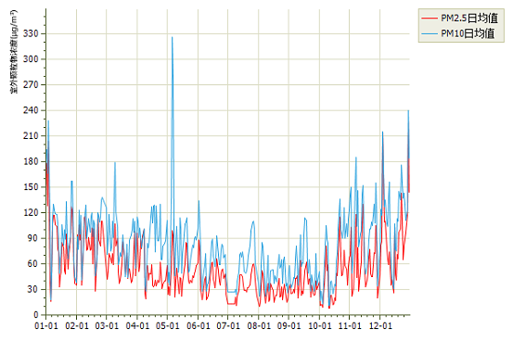
图2 室外颗粒物浓度值图

3.3.2 室内装修设置
表4 目标建筑室内装修设置
家具 | 材质 | 环保等级 | 甲醛释放率(mg/m²·h) | 苯释放率(mg/m²·h) | TVOC释放率(mg/m²·h) | 满足的绿色产品评价标准
桌子1 | 实木 | 国标E0 | 6.40×10⁻³ | 5.60×10⁻³ | 9.00×10⁻³ | 《绿色产品评价 人造板和木质地板》GB/T35601
茶几2 | 实木 | 国标E0 | 6.40×10⁻³ | 5.60×10⁻³ | 9.00×10⁻³ | 《绿色产品评价 人造板和木质地板》GB/T35601
椅子1 | 实木 | 国标E0 | 6.40×10⁻³ | 5.60×10⁻³ | 9.00×10⁻³ | 《绿色产品评价 人造板和木质地板》GB/T35601
内墙涂料1 | 涂料 | 国标E1 | 2.40×10⁻³ | 1.60×10⁻³ | 4.92×10⁻¹ | 《绿色产品评价 涂料》GB/T35602
注：污染物浓度释放速率为材料通风7天后进场时的释放速率。
房间具体装修方案详见附录1。
表5 目标建筑室内臭氧源设备设置
名称 | 设备类型 | 臭氧散发速率（mg/h）
-- | -- | --
房间具体臭氧释放设备方案详见附表2。

3.3.3 室内颗粒污染物设置
表6 室内颗粒物源强
设置方式 | 室内PM_{2.5}源强(μg/m³) | 室内PM₁₀源强(μg/m³)
设置方式1 | 0.00 | 0.00
房间具体颗粒污染物设置详见附录3。

3.3.4 通风净化设置
表7 门窗渗透风和开窗通风量设置
方式 | 门窗渗透风量（m³/h） | 开窗通风量（m³/h）
设置方式1 | 根据外窗气密性设置 | 外窗关闭
房间具体通风及渗透设置详见附录4。
表8 新回风净化设置
装置 | 适用面积（单台）（m²） | 颗粒物洁净空气量(m³/h） | 装修污染物洁净空气量(m³/h） | 新风量(m³/h） | 回风量(m³/h） | 一次净化效率
净化1 | 48.00 | 400.00 | 270.00 | -- | -- | --
房间具体通风净化设置详见附录5。

四、模拟分析

4.1 模拟条件
项目所在地：六安(北纬=31.73°，东经=116.50°)
动态计算区间：01-01至12-31
室外颗粒物浓度参数：逐时动态值
室外颗粒物PM_{2.5}浓度：逐时变化
室外颗粒物PM₁₀浓度：逐时变化
室内气体污染物计算：稳态扩散
模拟范围：整个楼层
模拟结果统计方式：按建筑平均值判断

4.2 模拟结果

4.2.1 装修污染物
1、A-L01F
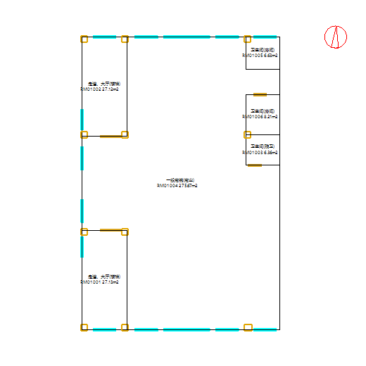
图3 A-L01F平面图
表9 A-L01F主要功能空间室内装修污染物浓度达标统计表
房间名称 | 房间类型 | 房间面积(㎡) | 污染物浓度 |  |  | 满足控制项限值 | 低于限值10% | 低于限值20%
房间名称 | 房间类型 | 房间面积(㎡) | 甲醛(mg/m³) | 苯(mg/m³) | TVOC(mg/m³) | 满足控制项限值 | 低于限值10% | 低于限值20%
楼梯RM01001 | 走道、大厅 | 27.13 | 0.00042（限值≤0.08） | 0.00029（限值≤0.03） | 0.085（限值≤0.60） | 满足 | 满足 | 满足
楼梯RM01002 | 走道、大厅 | 27.12 | 0.00042（限值≤0.08） | 0.00029（限值≤0.03） | 0.085（限值≤0.60） | 满足 | 满足 | 满足
商业RM01004 | 一般商铺 | 275.67 | 0.00026（限值≤0.08） | 0.00018（限值≤0.03） | 0.040（限值≤0.60） | 满足 | 满足 | 满足
所有房间平均值 |  |  | 0.00029（限值≤0.08） | 0.00020（限值≤0.03） | 0.047（限值≤0.60） | 满足 | 满足 | 满足
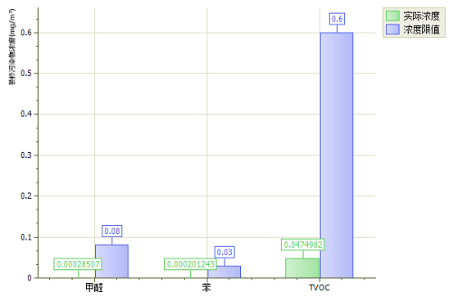
图4 A-L01F装修污染物浓度达标柱状图
2、A-L02F
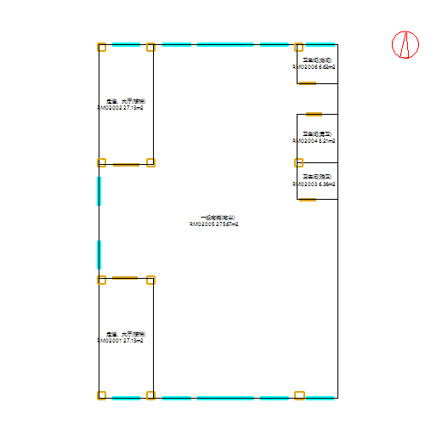
图5 A-L02F平面图
表10 A-L02F主要功能空间室内装修污染物浓度达标统计表
房间名称 | 房间类型 | 房间面积(㎡) | 污染物浓度 |  |  | 满足控制项限值 | 低于限值10% | 低于限值20%
房间名称 | 房间类型 | 房间面积(㎡) | 甲醛(mg/m³) | 苯(mg/m³) | TVOC(mg/m³) | 满足控制项限值 | 低于限值10% | 低于限值20%
楼梯RM02001 | 走道、大厅 | 27.13 | 0.00043（限值≤0.08） | 0.00029（限值≤0.03） | 0.086（限值≤0.60） | 满足 | 满足 | 满足
楼梯RM02002 | 走道、大厅 | 27.13 | 0.00043（限值≤0.08） | 0.00029（限值≤0.03） | 0.086（限值≤0.60） | 满足 | 满足 | 满足
商业RM02005 | 一般商铺 | 275.67 | 0.00026（限值≤0.08） | 0.00018（限值≤0.03） | 0.040（限值≤0.60） | 满足 | 满足 | 满足
所有房间平均值 |  |  | 0.00029（限值≤0.08） | 0.00020（限值≤0.03） | 0.048（限值≤0.60） | 满足 | 满足 | 满足
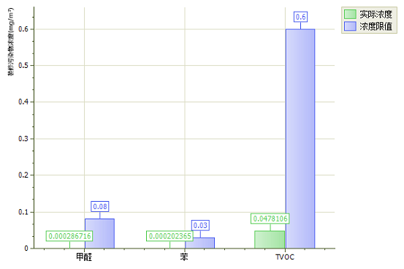
图6 A-L02F装修污染物浓度达标柱状图
3、A-L03F
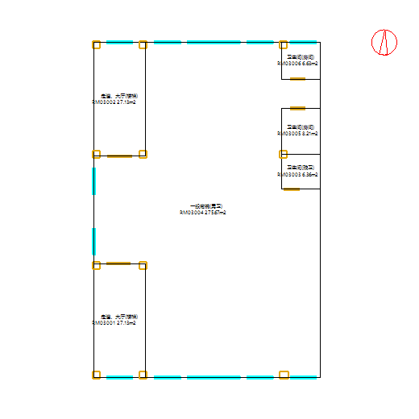
图7 A-L03F平面图
表11 A-L03F主要功能空间室内装修污染物浓度达标统计表
房间名称 | 房间类型 | 房间面积(㎡) | 污染物浓度 |  |  | 满足控制项限值 | 低于限值10% | 低于限值20%
房间名称 | 房间类型 | 房间面积(㎡) | 甲醛(mg/m³) | 苯(mg/m³) | TVOC(mg/m³) | 满足控制项限值 | 低于限值10% | 低于限值20%
楼梯RM03001 | 走道、大厅 | 27.13 | 0.00043（限值≤0.08） | 0.00029（限值≤0.03） | 0.086（限值≤0.60） | 满足 | 满足 | 满足
楼梯RM03002 | 走道、大厅 | 27.13 | 0.00043（限值≤0.08） | 0.00029（限值≤0.03） | 0.086（限值≤0.60） | 满足 | 满足 | 满足
男卫RM03004 | 一般商铺 | 275.67 | 0.00026（限值≤0.08） | 0.00018（限值≤0.03） | 0.040（限值≤0.60） | 满足 | 满足 | 满足
所有房间平均值 |  |  | 0.00029（限值≤0.08） | 0.00020（限值≤0.03） | 0.048（限值≤0.60） | 满足 | 满足 | 满足
图8 A-L03F装修污染物浓度达标柱状图
4、A-L04F
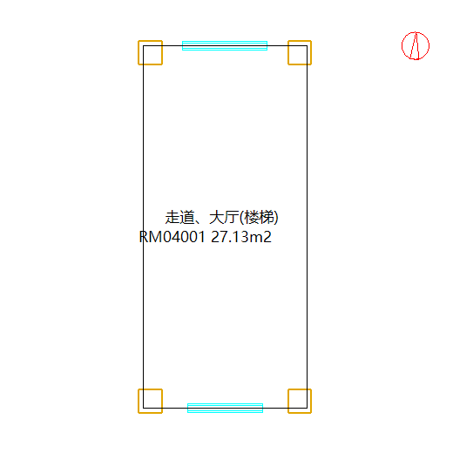
图9 A-L04F平面图
表12 A-L04F主要功能空间室内装修污染物浓度达标统计表
房间名称 | 房间类型 | 房间面积(㎡) | 污染物浓度 |  |  | 满足控制项限值 | 低于限值10% | 低于限值20%
房间名称 | 房间类型 | 房间面积(㎡) | 甲醛(mg/m³) | 苯(mg/m³) | TVOC(mg/m³) | 满足控制项限值 | 低于限值10% | 低于限值20%
楼梯RM04001 | 走道、大厅 | 27.13 | 0.00040（限值≤0.08） | 0.00027（限值≤0.03） | 0.078（限值≤0.60） | 满足 | 满足 | 满足
所有房间平均值 |  |  | 0.00040（限值≤0.08） | 0.00027（限值≤0.03） | 0.078（限值≤0.60） | 满足 | 满足 | 满足
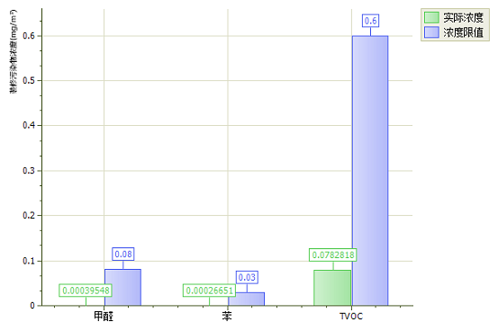
图10 A-L04F装修污染物浓度达标柱状图
5、装修污染物结果汇总
表13 按建筑平均值判断
楼层 | 面积(㎡) | 污染物浓度 |  |  | 满足控制项限值 | 低于限值10% | 低于限值20%
楼层 | 面积(㎡) | 甲醛(mg/m³) | 苯(mg/m³) | TVOC(mg/m³) | 满足控制项限值 | 低于限值10% | 低于限值20%
A-L01F | 329.92 | 0.00029（限值≤0.08） | 0.00020（限值≤0.03） | 0.047（限值≤0.60） | 满足 | 满足 | 满足
A-L02F | 329.92 | 0.00029（限值≤0.08） | 0.00020（限值≤0.03） | 0.048（限值≤0.60） | 满足 | 满足 | 满足
A-L03F | 329.92 | 0.00029（限值≤0.08） | 0.00020（限值≤0.03） | 0.048（限值≤0.60） | 满足 | 满足 | 满足
A-L04F | 27.13 | 0.00040（限值≤0.08） | 0.00027（限值≤0.03） | 0.078（限值≤0.60） | 满足 | 满足 | 满足
平均 | 1016.89 | 0.00029（限值≤0.08） | 0.00020（限值≤0.03） | 0.048（限值≤0.60） | 满足 | 满足 | 满足

4.2.2 颗粒物
4.2.2.1 颗粒物年均值
根据《环境空气质量标准》GB 3095，颗粒物年均浓度值指一个日历年内各日平均浓度的算术平均值。
1、A-L01F
表14 A-L01F主要功能空间室内颗粒污染物浓度达标统计表（单位：μg/m³)
房间名称 | 房间类型 | 房间面积(m²) | 室内PM_{2.5}年均浓度值 | 室内PM₁₀年均浓度值 | 是否满足要求
楼梯RM01001 | 走道、大厅 | 27.13 | 3.52（限值≤25.00) | 5.35（限值≤50.00) | 满足
楼梯RM01002 | 走道、大厅 | 27.12 | 3.52（限值≤25.00) | 5.35（限值≤50.00) | 满足
商业RM01004 | 一般商铺 | 275.67 | 2.88（限值≤25.00) | 4.37（限值≤50.00) | 满足
所有房间平均值 |  |  | 2.98（限值≤25.00) | 4.53（限值≤50.00) | 满足
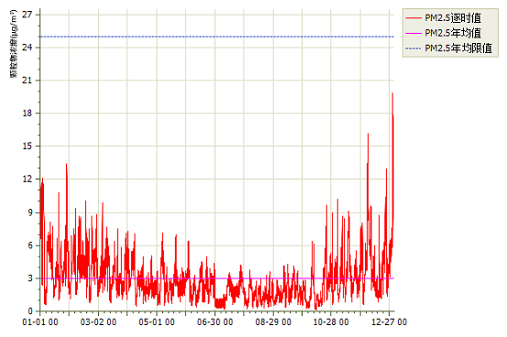
图11 A-L01F颗粒物PM_{2.5}浓度逐时达标图
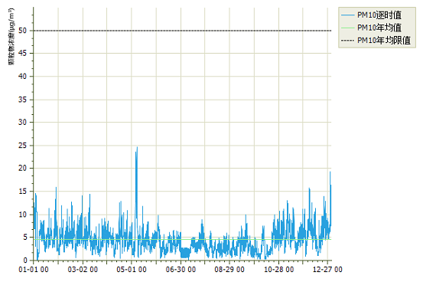
图12 A-L01F颗粒物PM₁₀浓度逐时达标图
2、A-L02F
表15 A-L02F主要功能空间室内颗粒污染物浓度达标统计表（单位：μg/m³)
房间名称 | 房间类型 | 房间面积(m²) | 室内PM_{2.5}年均浓度值 | 室内PM₁₀年均浓度值 | 是否满足要求
楼梯RM02001 | 走道、大厅 | 27.13 | 2.66（限值≤25.00) | 4.04（限值≤50.00) | 满足
楼梯RM02002 | 走道、大厅 | 27.13 | 2.66（限值≤25.00) | 4.04（限值≤50.00) | 满足
商业RM02005 | 一般商铺 | 275.67 | 2.78（限值≤25.00) | 4.22（限值≤50.00) | 满足
所有房间平均值 |  |  | 2.76（限值≤25.00) | 4.19（限值≤50.00) | 满足
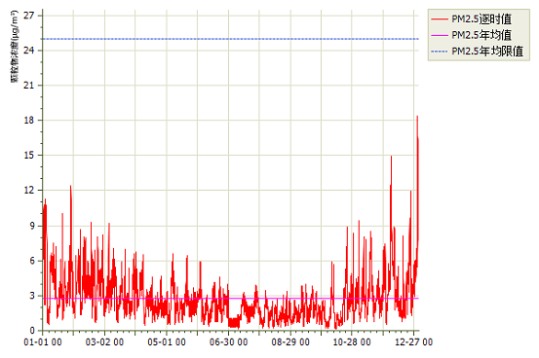
图13 A-L02F颗粒物PM_{2.5}浓度逐时达标图
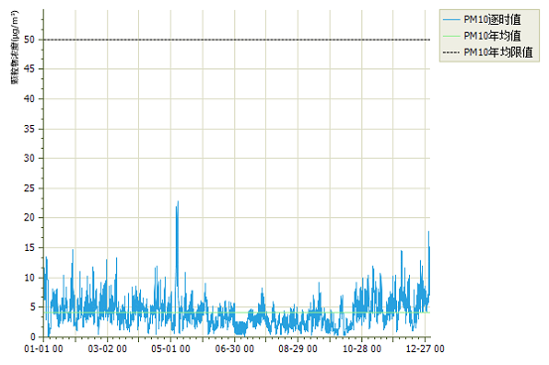
图14 A-L02F颗粒物PM₁₀浓度逐时达标图
3、A-L03F
表16 A-L03F主要功能空间室内颗粒污染物浓度达标统计表（单位：μg/m³)
房间名称 | 房间类型 | 房间面积(m²) | 室内PM_{2.5}年均浓度值 | 室内PM₁₀年均浓度值 | 是否满足要求
楼梯RM03001 | 走道、大厅 | 27.13 | 2.66（限值≤25.00) | 4.04（限值≤50.00) | 满足
楼梯RM03002 | 走道、大厅 | 27.13 | 2.66（限值≤25.00) | 4.04（限值≤50.00) | 满足
男卫RM03004 | 一般商铺 | 275.67 | 2.78（限值≤25.00) | 4.22（限值≤50.00) | 满足
所有房间平均值 |  |  | 2.76（限值≤25.00) | 4.19（限值≤50.00) | 满足
图15 A-L03F颗粒物PM_{2.5}浓度逐时达标图
图16 A-L03F颗粒物PM₁₀浓度逐时达标图
4、A-L04F
表17 A-L04F主要功能空间室内颗粒污染物浓度达标统计表（单位：μg/m³)
房间名称 | 房间类型 | 房间面积(m²) | 室内PM_{2.5}年均浓度值 | 室内PM₁₀年均浓度值 | 是否满足要求
楼梯RM04001 | 走道、大厅 | 27.13 | 1.80（限值≤25.00) | 2.73（限值≤50.00) | 满足
所有房间平均值 |  |  | 1.80（限值≤25.00) | 2.73（限值≤50.00) | 满足
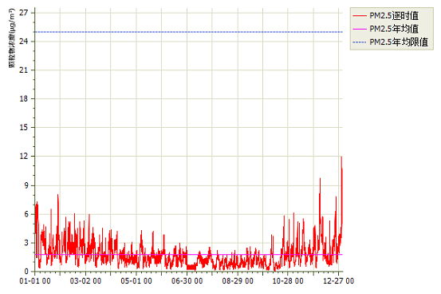
图17 A-L04F颗粒物PM_{2.5}浓度逐时达标图
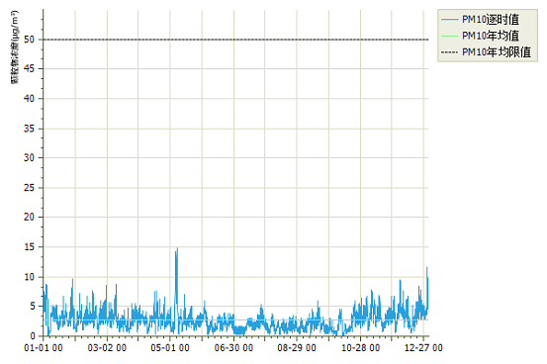
图18 A-L04F颗粒物PM₁₀浓度逐时达标图
5、颗粒物污染物年均值结果汇总
表18 按建筑平均值判断（单位：μg/m³)
楼层 | 面积(m²) | 室内PM_{2.5}年均浓度值 | 室内PM₁₀年均浓度值 | 是否满足要求
A-L01F | 329.92 | 2.98（限值≤25.00) | 4.53（限值≤50.00) | 满足
A-L02F | 329.92 | 2.76（限值≤25.00) | 4.19（限值≤50.00) | 满足
A-L03F | 329.92 | 2.76（限值≤25.00) | 4.19（限值≤50.00) | 满足
A-L04F | 27.13 | 1.80（限值≤25.00) | 2.73（限值≤50.00) | 满足
平均 | 1016.89 | 2.81（限值≤25.00) | 4.27（限值≤50.00) | 满足
4.2.2.2 颗粒物日均值
根据《环境空气质量标准》GB 3095，颗粒物日均浓度值指一个自然日24小时平均浓度的算术平均值。《室内空气质量标准》GB/T18883中限值要求，任一日均浓度值均应小于等于限值。为与年均浓度统一单位，下表中单位全部用μg/m³表示，1mg/m³=1000μg/m³。
1、A-L01F
表19 A-L01F主要功能空间室内颗粒污染物浓度达标统计表（单位：μg/m³)
房间名称 | 房间类型 | 房间面积(m²) | 室内PM_{2.5}日均浓度值 | 室内PM₁₀日均浓度值 | 一星级PM₁₀<90 | 二/三星级PM₁₀<80 | 一星级PM_{2.5}<45 | 二/三星级PM_{2.5}<40
楼梯RM01001 | 走道、大厅 | 27.13 | 14.57 | 20.84 | 满足 | 满足 | 满足 | 满足
楼梯RM01002 | 走道、大厅 | 27.12 | 14.57 | 20.84 | 满足 | 满足 | 满足 | 满足
商业RM01004 | 一般商铺 | 275.67 | 11.91 | 17.04 | 满足 | 满足 | 满足 | 满足
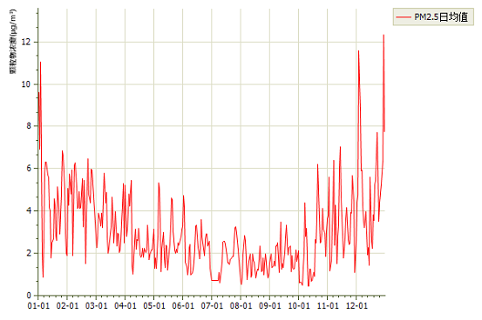
图19 A-L01F颗粒物PM_{2.5}日均浓度图
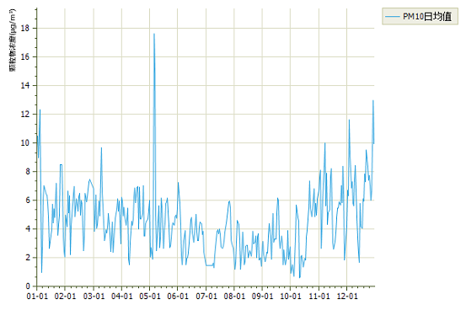
图20 A-L01F颗粒物PM₁₀日均浓度图
2、A-L02F
表20 A-L02F主要功能空间室内颗粒污染物浓度达标统计表（单位：μg/m³)
房间名称 | 房间类型 | 房间面积(m²) | 室内PM_{2.5}日均浓度值 | 室内PM₁₀日均浓度值 | 一星级PM₁₀<90 | 二/三星级PM₁₀<80 | 一星级PM_{2.5}<45 | 二/三星级PM_{2.5}<40
楼梯RM02001 | 走道、大厅 | 27.13 | 11.01 | 15.76 | 满足 | 满足 | 满足 | 满足
楼梯RM02002 | 走道、大厅 | 27.13 | 11.01 | 15.76 | 满足 | 满足 | 满足 | 满足
商业RM02005 | 一般商铺 | 275.67 | 11.50 | 16.46 | 满足 | 满足 | 满足 | 满足
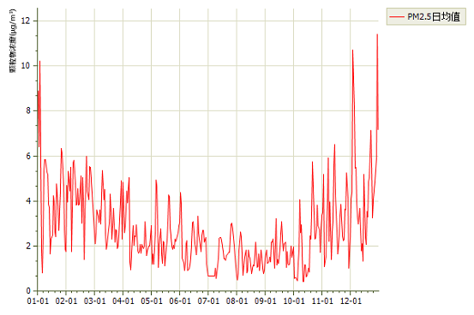
图21 A-L02F颗粒物PM_{2.5}日均浓度图
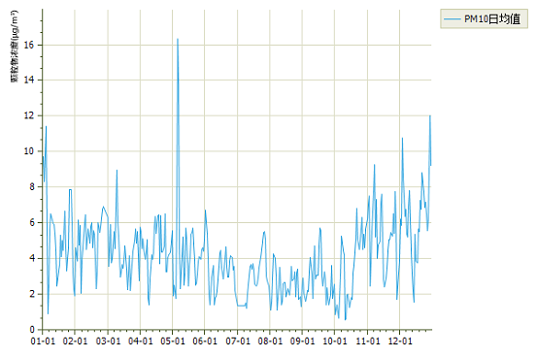
图22 A-L02F颗粒物PM₁₀日均浓度图
3、A-L03F
表21 A-L03F主要功能空间室内颗粒污染物浓度达标统计表（单位：μg/m³)
房间名称 | 房间类型 | 房间面积(m²) | 室内PM_{2.5}日均浓度值 | 室内PM₁₀日均浓度值 | 一星级PM₁₀<90 | 二/三星级PM₁₀<80 | 一星级PM_{2.5}<45 | 二/三星级PM_{2.5}<40
楼梯RM03001 | 走道、大厅 | 27.13 | 11.01 | 15.76 | 满足 | 满足 | 满足 | 满足
楼梯RM03002 | 走道、大厅 | 27.13 | 11.01 | 15.76 | 满足 | 满足 | 满足 | 满足
男卫RM03004 | 一般商铺 | 275.67 | 11.50 | 16.46 | 满足 | 满足 | 满足 | 满足
图23 A-L03F颗粒物PM_{2.5}日均浓度图
图24 A-L03F颗粒物PM₁₀日均浓度图
4、A-L04F
表22 A-L04F主要功能空间室内颗粒污染物浓度达标统计表（单位：μg/m³)
房间名称 | 房间类型 | 房间面积(m²) | 室内PM_{2.5}日均浓度值 | 室内PM₁₀日均浓度值 | 一星级PM₁₀<90 | 二/三星级PM₁₀<80 | 一星级PM_{2.5}<45 | 二/三星级PM_{2.5}<40
楼梯RM04001 | 走道、大厅 | 27.13 | 7.43 | 10.63 | 满足 | 满足 | 满足 | 满足
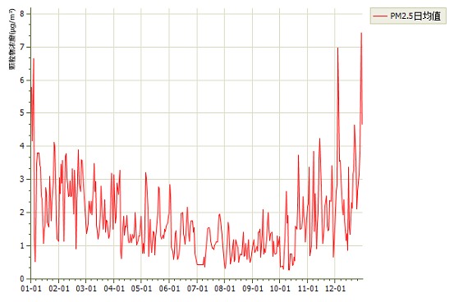
图25 A-L04F颗粒物PM_{2.5}日均浓度图
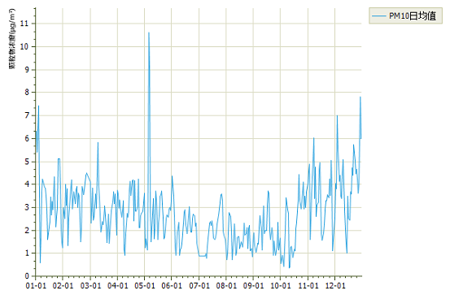
图26 A-L04F颗粒物PM₁₀日均浓度图
5、颗粒物污染物日均值结果汇总
表23 按建筑平均值判断（单位：μg/m³)
楼层 | 面积(m²) | 室内PM_{2.5}日均浓度值 | 室内PM₁₀日均浓度值 | 一星级PM₁₀<90 | 二/三星级PM₁₀<80 | 一星级PM_{2.5}<45 | 二/三星级PM_{2.5}<40
全楼 | 1016.89 | 11.63 | 16.65 | 满足 | 满足 | 满足 | 满足

五、结论
根据《绿色建筑评价标准》GB/T 50378-2019（2024年修订版）、《室内空气质量标准》GB/T 18883-2022的有关规定。本项目绿色建筑室内空气质量满足控制项要求，评分项共计得分17分。详细评分情况如下表所示。
表24 结论统计表
条文 | 标准要求 | 本项目实际情况 | 是否满足 | 得分
3.2.8 | 室内主要空气污染物浓度降低比例一星级绿色建筑达到10%、二、三星级绿色建筑达到20%。 | 室内主要空气污染物浓度降低比例达到20%，满足绿色建筑等级二、三星级的要求。 | 是 | 满足技术要求
5.1.1 | 室内空气中的氨、甲醛、苯、总挥发性有机物、氡等污染物浓度应符合现行国家标准的有关规定。 | 本项目主要功能空间污染物平均浓度：  甲醛：0.00029mg/m³、苯：0.00020mg/m³、TVOC：0.048mg/m³ | 是 | 满足控制项
5.2.1 | 控制室内主要空气污染物的浓度。  1 氨、甲醛、苯、总挥发性有机物、氡等污染物浓度比现行国家标准 规定限值降低10%，得3分；降低20%，得6分。  2 室内PM_{2.5}年均浓度不高于25µg/m³，且室内PM₁₀年均浓度不高于50µg/m³，得6分。 | 本项目主要功能空间污染物平均浓度低于限值的比例：  甲醛：99.64%、苯：99.32%、TVOC：91.94% | 是 | 6分
5.2.1 |  | 本项目主要功能空间颗粒物平均浓度：  PM_{2.5}：2.81µg/m³、PM₁₀：4.27µg/m³ | 是 | 6分
5.2.2 | 选用的装饰装修材料满足现行绿色产品评价标准中对有害物质限量的要求，评价总分值为8分。选用满足要求的装饰装修材料达到3类及以上，得5分，达到5类及以上，得8分。 | 本项目选用满足要求的装饰装修材料达到：4类，满足《绿色建筑评价标准》GB/T 50378-2019（2024年修订版）中的要求。 | 是 | 5分
总得分 |  |  |  | 17分

